《我们的班级》

1. 教室是我们学习的地方，你希望你们班的教室是（ ）。

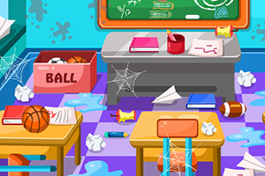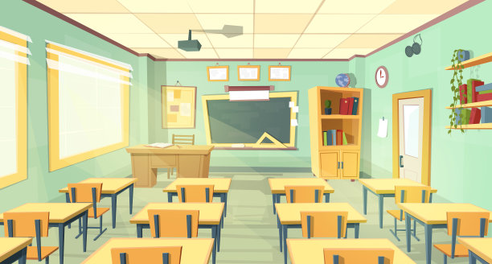

【A】干净 【B】杂乱

【正确答案】A

2.班级值日生要做的事情是（ ）。

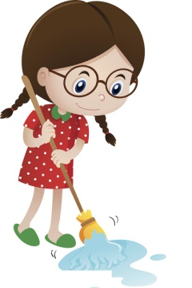

【A】扫地 【B】擦地 【C】以上都是

【正确答案】 C

3.发现同学有困难时，正确的做法是（ ）。

【A】不用管他 【B】主动帮助 【C】跟我没关系

【正确答案】B

4.关于班规，你赞同的想法是（ ）。

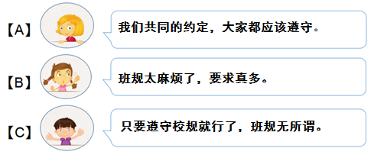

【正确答案】A

5.班级参加学校足球比赛，想法正确的是（ ）。

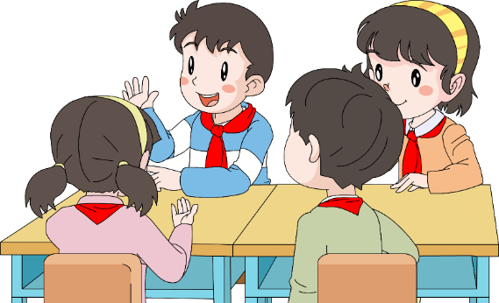

1. 女生不会踢球不用参与
2. 我是队长，球员必须我来选

【C】足球比赛大家都要积极参与

【正确答案】 C

6. 今天是第五组做值日，正确做法有（ ）。

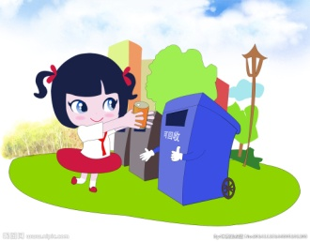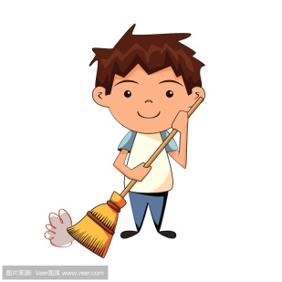

【A】小明专心扫地 【B】小红擦完地帮别人倒垃圾 【C】以上全对

【正确答案】 C

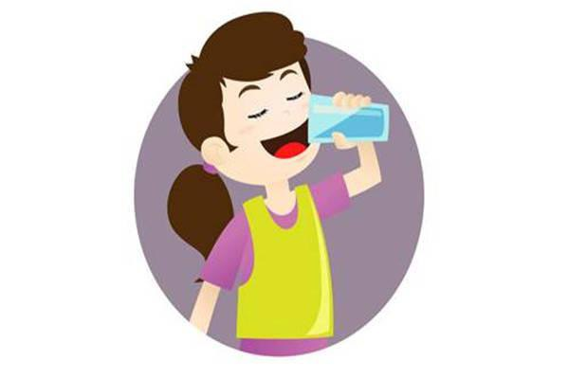7. 课间休息的时候，正确的做法有 （ ）。



【A】喝水 【B】做游戏 【C】以上全是

【正确答案】 C

8. 看完书后正确的做法是（ ）。

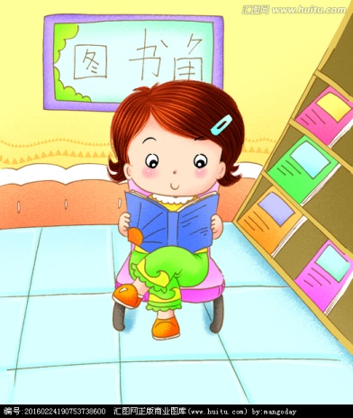

【A】放回原处

【B】不用管，后面还有同学看

【正确答案】 A

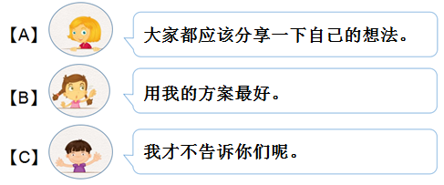9. 科学课上老师让大家设计一个活动方案，你认同的想法是（ ）。

【正确答案】 A

10. 小明忘记戴红领巾，面对学校门口值周生的检查，你认同的做法是（ ）。



1. 主动接受检查
2. 偷偷溜过去

【正确答案】 A